CNaPS Standard Operating Procedure Manual

Note sur la publication
Ce guide est publié par la Cellule Normes & Qualité de la Caisse Nationale de Prévoyance Sociale, à l’usage exclusif des employés et agents autorisés.
Il contient des informations confidentielles, propriété de la Caisse, et à n’importe quelles conditions ne peut être délivré à toute personne étrangère à la Caisse sans autorisation expresse.

Marque déposée
Toutes marques déposées reconnues.

Commentaires sur le document
Merci de nous aider ! Envoyer vos commentaires ou remarques sur ce document à naina.andrianarivo@cnaps.mg et rivo.razanadrahona@cnaps.mg.

Historique du document
Date de sortie | version | Modification
28 septembre 2020 | 0.1 | Draft version
01 octobre 2020 | 0.2 | Draft version
02 octobre 2020 | 0.3 | Draft version
02 juillet 2021 | 0.4 | Draft version
16 juillet 2021 | 0.5 | Draft version
02 août 2021 | 0.6 | Draft version

Liste des destinataires
Nom | Fonction/Titre | Organisation | Action | Date
Mamy Rakotondraibe | Directeur Général | CNaPS | Approbation finale
Tsaboto Joslina | Directeur Général Adjoint | CNaPS | Approbation finale
Hanitry Ny Aina Rakotondradano | Directeur Administratif et Financier | CNaPS | Approbation finale
Alhin Randria | Directeur de l’Exploitation et des Prestations | CNaPS | Approbation finale
Dina Rakotoseheno | Directeur du Système d’Information | CNaPS | Approbation finale
Hiaja Rakotoarisoa | Agent Comptable | CNaPS | Approbation finale
Yvan Rakotomalala | Directeur des Actions et Sensibilisations Sociétales | CNaPS | Approbation finale
Diana Rajaonarivo | Directeur des Ressources Humaines | CNaPS | Approbation finale
Jocelyn Rakotoarijaona | Directeur Commercial et des Relations Publiques | CNaPS | Approbation finale

Equipe de projet
Nom | Fonction & Responsabilité dans le projet | Numéro de téléphone | e-mail
Hiaja Rakotoarisoa |  | +261321129011 | hiaja.rakotoarisoa@cnaps.mg
Lovanandrianina Rakotomamonjy |  | +261320365008 | lova.rakotomamonjy@cnaps.mg
Jacky Rakotomanana |  | +261320365031 | jacky.rakotomanana@cnaps.mg
Naina Andrianarivo |  | +261321171001 | naina.andrianarivo@cnaps.mg
Rivo N. Razanadrahona |  | +261320365019 | rivo.razanadrahona@cnaps.mg

Table des matières
Note sur la publication 1
Marque déposée 1
Commentaires sur le document 1
Historique du document 1
Liste des destinataires 2
Equipe de projet 2
Glossaire 5
Références légales et réglementaires 6
Flowchart 7
Constatation des recettes 7
Ordre de Virement / Avis de Débit / Avis de Virement CCP [1h26mn] 7
Réception des Chèques et Mandats CCP [2h51mn] 8
Réception des Avis de Crédit des établissements publics [4h45mn] 9
Versement d’espèces [25mn] 10
Réception du reçu de versement d’espèces et du paiement mobile banking [30mn] 11
Réception des documents en provenance de la banque (échelle d’intérêts, Avis de Crédit …) [23mn] 12
Relevés bancaires (BOA-BNI-BFV-BMOI-MCB-SBM) [10h41mn] 13
Légendes 14
Etapes : 15
Constatation des recettes 15
Ordre de virement / Avis de Débit / Avis de Virement CCP [1h26mn] 15
Réception des chèques bancaires et mandats CCP [2h51mn] 16
Réception des Avis de Crédit des établissements publics [4h45mn] 17
Versement d’espèces [25mn] 18
Réception Reçu de versement d’espèces et paiement mobile banking [30mn] 18
Réception des documents en provenance de la banque (échelle d’intérêts, avis de crédit …) [23mn] 19
Relevés bancaires (BOA-BNI-BFV-BMOI-MCB-SBM) [10h41mn] 19
Annexes 21

Ce document contient vingt (20) pages

Glossaire
Acronyme | Termes
AC | Avis de Crédit
AgtC | Agent Comptable
AD | Avis de Débit
AF | Allocation Familiale
AR | Accusé de Réception
AV | Avis de Virement CCP
BAF | Bordereau d’Allocations Familiales
BE | Bordereau d’Envoi
BR | Bordereau de Recette
BTR | Bordereau de Transmission de Recette
CCP | Centre de Chèques Postaux
Chq | Chèque
DAC | Délégué de l’Agent Comptable
DécR | Déclaration de Recette
DN ou DNS | Déclaration Nominative des Salaires
Doc | Autres documents
DR | Délégation Régionale
Ech | Echelle d’intérêts
Imm & DNS | Immatriculation et Déclaration Nominative des Salaires
MB | Mobile Banking
MGA | MalaGasy Ariary
Mdt | Mandat
RGA | Recette Générale d’Antananarivo
Sce | Service
TG | Trésorerie Générale
PF | Prestations Familiale

Références légales et réglementaires
La Caisse Nationale de Prévoyance Sociale est un établissement public à caractère industriel et commercial. A ce titre, elle est soumise aux législations et règlementations relatives à ces établissements.
Suivant les dispositions de l’article 4 de l’Ordonnance N° 62-078 du 29 Septembre 1962 portant création de la caisse nationale d’allocations familiales et d’ accidents du travail, d’une part, et l’article 1er de la loi N°68-023 du 17 Décembre 1968 instituant un régime de retraites et créant la caisse nationale de prévoyance sociale, d’autre part, la CNaPS est chargée de gérer les régimes de compensation :
- des prestations familiales ;
- des accidents du travail et maladies professionnelles ;
- des prestations de retraite.

Le Décret N°69-145 du 8 Avril 1969 fixant le Code de Prévoyance Sociale définit les catégories de bénéficiaires, les conditions d’octroi ainsi que les bases de calcul des droits relatifs aux prestations gérées par la CNaPS.

Le Livre I du Code traite l’organisation et le fonctionnement de la Caisse Nationale de Prévoyance Sociale.
L’organisation de la Caisse décrit dans ce premier livre du code est composée :
- du Conseil d’Administration ;
- des services sous l’autorité du Directeur (les opérations financières et comptables sont effectuées par le Directeur et l’Agent Comptable) ;
- de la tutelle de la caisse. Cette dernière est, selon l’article 26 du Code :
  - à la tutelle du Ministère du Travail, de l’Emploi, de la Fonction Publique et des Lois Sociales (MTEFPLS),
  - à la tutelle conjointe du MTEFPLS et du Ministère des Finances en ce qui concerne les opérations financières.

Le fonctionnement de la Caisse figuré dans le titre II du Code se présente comme suit : est décrit dans le premier chapitre les ressources et dépenses de la caisse et dans le deuxième chapitre les règles financières et comptables
Le rôle du Directeur dans la section I du deuxième chapitre est défini, dans sa disposition générale ‘art 51 du code à constater et liquider les droits et charges de la caisse.

Flowchart
La procédure d’encaissement de la caisse est définie comme suit :

Constatation des recettes

Ordre de Virement / Avis de Débit / Avis de Virement CCP [1h26mn]
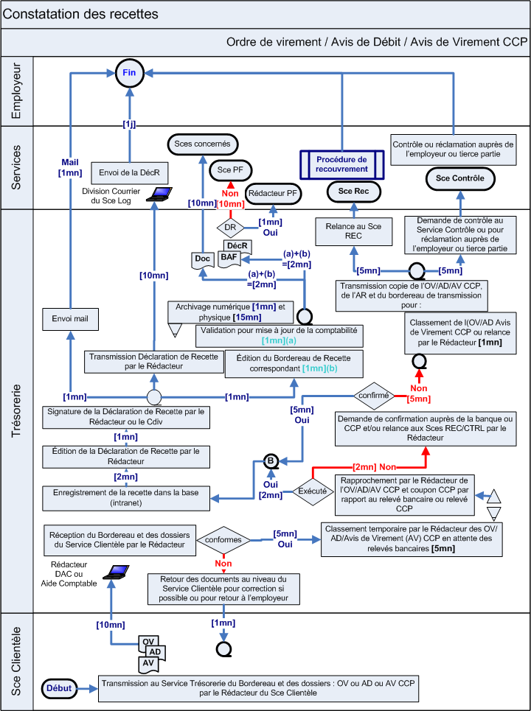

Réception des Chèques et Mandats CCP [2h51mn]
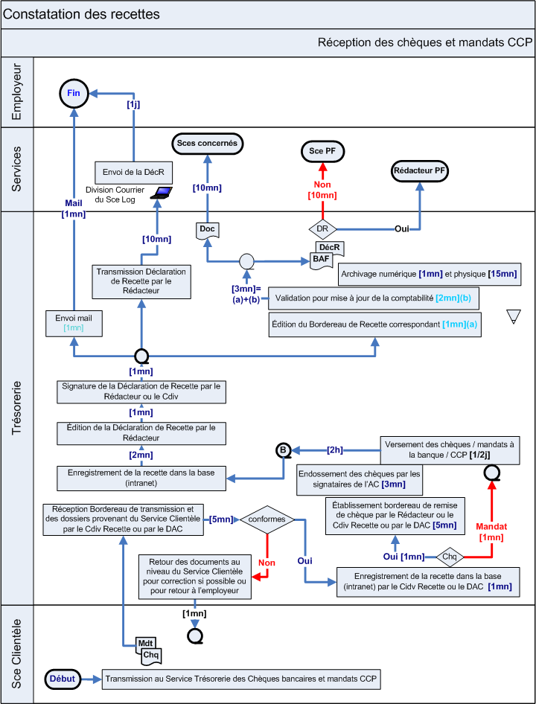

Réception des Avis de Crédit des établissements publics [4h45mn]
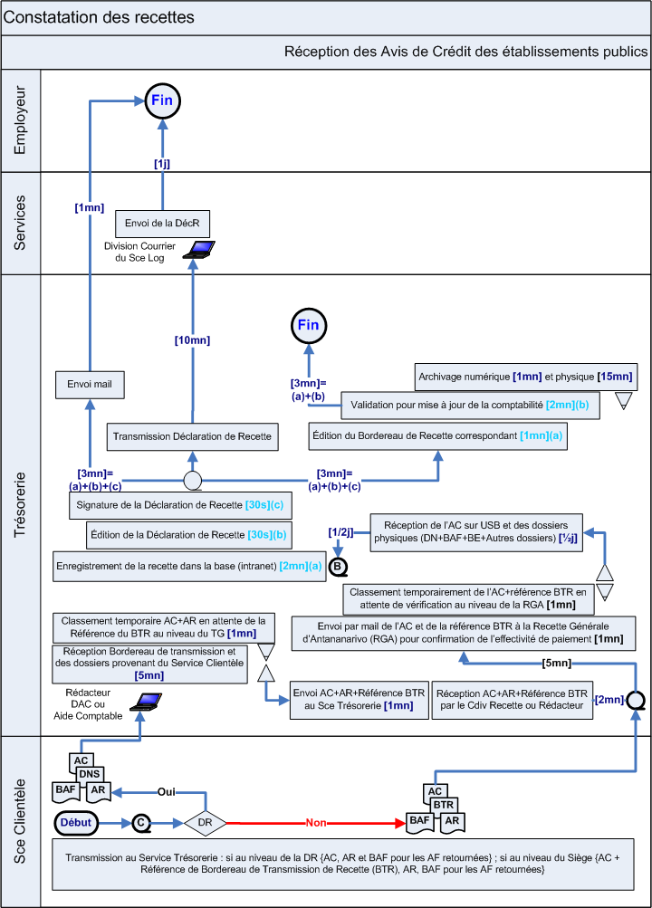

Versement d’espèces [25mn]
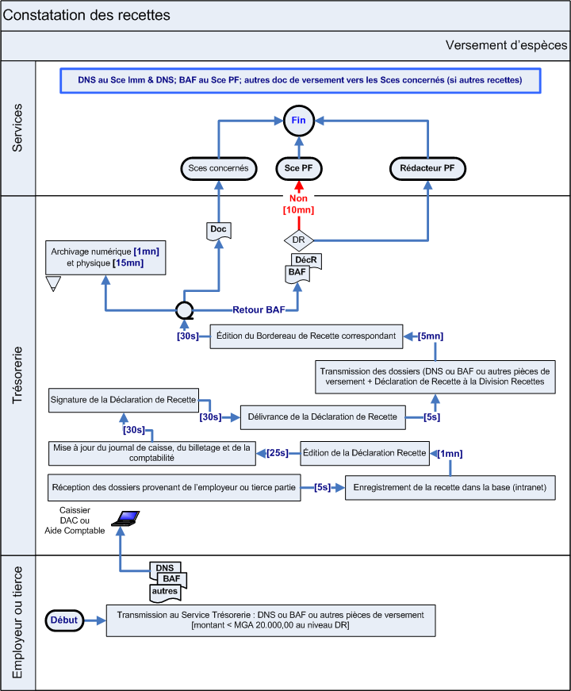

Réception du reçu de versement d’espèces et du paiement mobile banking [30mn]
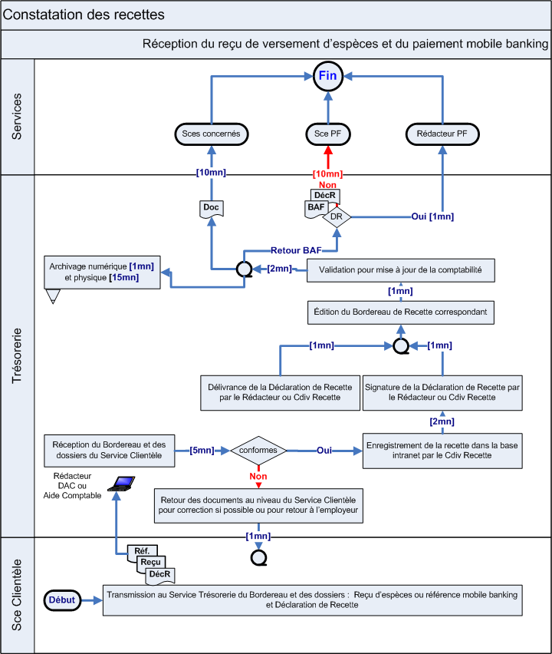

Réception des documents en provenance de la banque (échelle d’intérêts, Avis de Crédit …) [23mn]
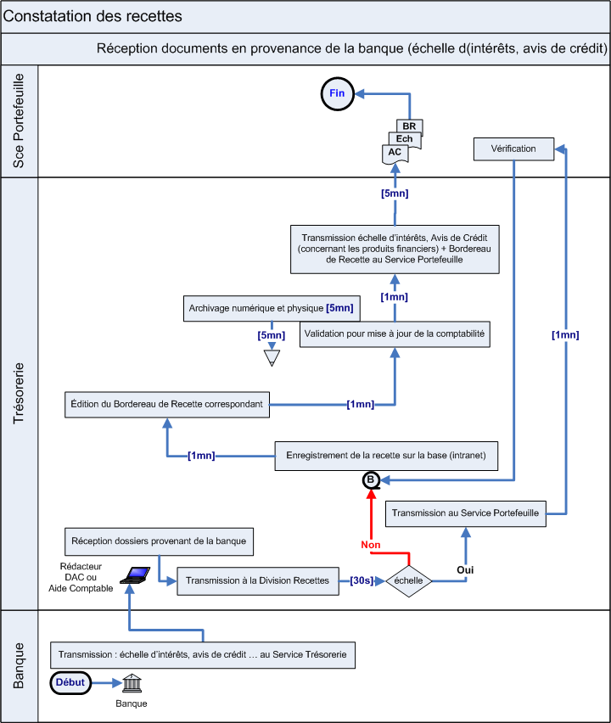

Relevés bancaires (BOA-BNI-BFV-BMOI-MCB-SBM) [10h41mn]
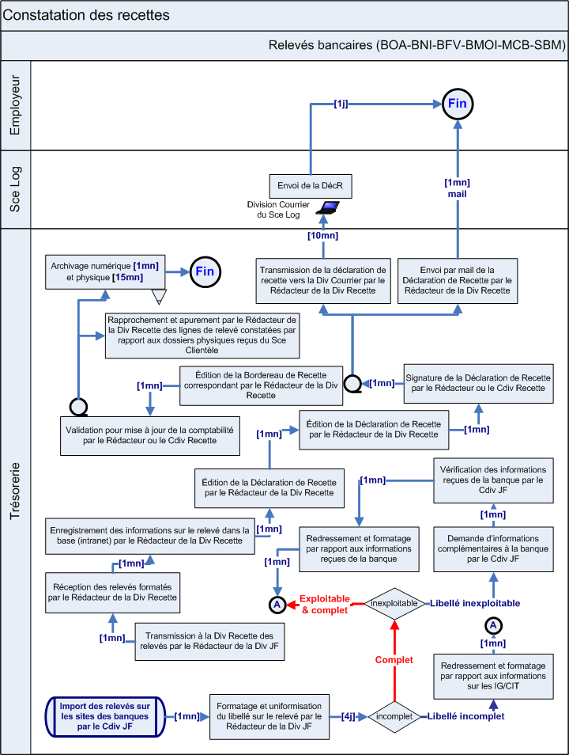

Légendes
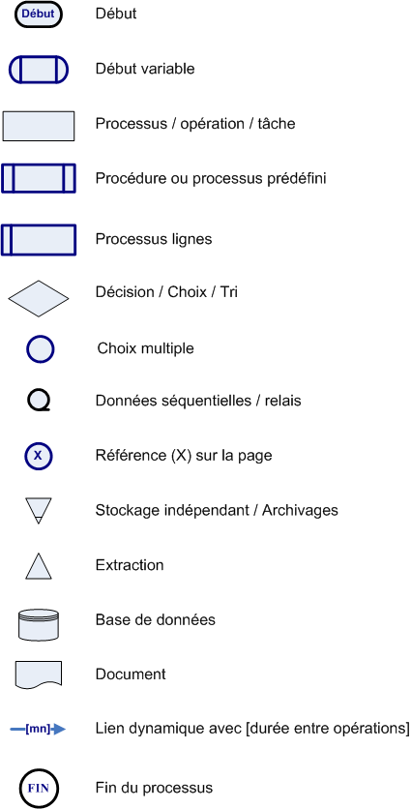

Etapes :

Constatation des recettes

Ordre de virement / Avis de Débit / Avis de Virement CCP [1h26mn]
- Constatation des recettes
  - Ordre de Virement / Avis de Débit / Avis de Virement CCP [1h26mn]
    - Transmission des dossiers au Service Trésorerie [10mn] par le Rédacteur du Service Clientèle
    - Réception des dossiers provenant du Service Clientèle : Ordre Virement / Avis de Débit / Avis de Virement, Accusé de Réception (AR) et autres dossiers de versement (BAF, autres pièces …) [5mn] par le Rédacteur de la Division Recette du Service Trésorerie
    - Si saisies non conformes
      - Retour des documents au niveau du Service Clientèle pour correction ou pour retour à l’envoyeur [1mn]
    - Classement temporaire des Ordres de Virement / Avis de Débit / Avis de Virement CCP en attente des relevés bancaires [5mn] par le Rédacteur de la Division Recette du Service Trésorerie
    - Rapprochement de l’Ordre de Virement /Avis de Débit/ Avis de Virement et coupon CCP par rapport au relevé bancaire ou relevé CCP [2mn] par le Rédacteur de la Division Recette du Service Trésorerie
    - Si Ordre de Virement / Avis de Débit / Avis de Virement CCP non exécuté
      - Demande de confirmation auprès de la banque ou CCP et/ou relance aux Services Recouvrement/Contrôle par le Rédacteur de la Division Recette du Service Trésorerie [5mn]
    - Si Ordre de Virement / Avis de Débit / Avis de Virement CCP non confirmé
      - Classement de l’Ordre de Virement / Avis de Débit / Avis de Virement CCP non confirmé par le Rédacteur de la Division Recette du Service Trésorerie [1mn]
      - Transmission copie de l’Ordre de Virement / Avis de Débit / l’Avis de Virement CCP, de l’Accusé de Réception, du Bordereau de transmission par le Rédacteur de la Division Recette du Service Trésorerie pour :
- relance au Service Recouvrement
- réclamation auprès de l’employeur ou tierce partie OU demande de contrôle au Service Contrôle [5mn]
    - Enregistrement de la recette dans la base (intranet) par le Rédacteur de la Division Recette du Service Trésorerie [2mn]
    - Edition de la Déclaration de Recette [1mn] par le Rédacteur de la Division Recette du Service Trésorerie
    - Signature de la Déclaration de Recette par le Rédacteur ou le Chef de Division Recette du Service Trésorerie [1mn]
    - Transmission de la Déclaration de Recette vers la Division Courrier du Service Logistique pour expédition par le Rédacteur de la Division Recette du Service Trésorerie [10mn]
    - Envoi par mail de la Déclaration de Recette par le Rédacteur de la Division Recette du Service Trésorerie [1mn]
    - Edition du Bordereau de Recette (BR) correspondant [1mn] par le Rédacteur de la Division Recette du Service Trésorerie
    - Validation pour mise à jour de la comptabilité par le Rédacteur ou le Chef de Division Recette du Service Trésorerie [1mn]
    - Archivage numérique [1mn] et archivage physique [15mn]
    - Au niveau de la Délégation Régionale (DR)
      - Transmission BAF + Déclaration de Recettes au Rédacteur Prestations Familiales de la Délégation Régionale par le Rédacteur de la Division Recette du Service Trésorerie
    - Transmission Bordereau d’Allocation Familiale (BAF) + Déclaration de Recettes au Service Prestations Familiales par le Rédacteur de la Division Recette du Service Trésorerie [10mn]
    - Transmission des autres documents de versement vers le Service concerné (si autres recettes) par le Rédacteur de la Division Recette du Service Trésorerie [10mn]

Réception des chèques bancaires et mandats CCP [2h51mn]
  - Réception des chèques bancaires et mandats CCP [2h51mn]
    - Réception des dossiers provenant du Service Clientèle et du Bordereau de transmission par le Chef de Division Recette du Service Trésorerie ou par le Délégué de l’Agent Comptable [5mn]
    - Si saisies ou documents non conformes
      - Retour des documents au niveau du Service Clientèle pour correction ou pour retour à l’envoyeur [1mn]
    - Enregistrement de la recette dans la base par le Chef de Division Recette du Service Trésorerie ou le Délégué de l’Agent Comptable (intranet) [1mn]
    - Si mandat
      - Etape 2.7. Versement Mandat au CCP
    - Etablissement bordereau de remise de chèque par le Rédacteur ou par le Chef de Division Recette du Service Trésorerie ou par le Délégué de l’Agent Comptable [5mn]
    - Endossement par les signataires de l’Agent Comptable [5mn]
    - Versement Chèque/Mandat à la banque/CCP par le Rédacteur de la Division Recette du Service Trésorerie [2h]
    - Enregistrement de la recette dans la base (intranet) par le Rédacteur de la Division Recette du Service Trésorerie ou par le Délégué de l’Agent Comptable [2mn]
    - Edition de la Déclaration de Recette par le Rédacteur de la Division Recette du Service Trésorerie [1mn]
    - Signature de la Déclaration de Recette par le Rédacteur ou le Chef de Division Recette du Service Trésorerie ou le Délégué de l’Agent Comptable [1mn]
    - Transmission de la Déclaration de Recette vers la Division Courrier du Service Logistique pour expédition par le Rédacteur de la Division Recette du Service Trésorerie [10mn]
    - Envoi par mail de la Déclaration de Recette par le Rédacteur de la Division Recette du Service Trésorerie [1mn]
    - Edition du Bordereau de Recette (BR) correspondant par le Rédacteur de la Division Recette du Service Trésorerie [1mn]
    - Validation pour mise à jour de la comptabilité par le Rédacteur ou le Chef de Division Recette du Service Trésorerie [2mn]
    - Archivage numérique [1mn] et archivage physique [15mn] par le Rédacteur de la Division Recette du Service Trésorerie
    - Cas retour Bordereau d’Allocation Familiale (BAF)
    - Au niveau de la Délégation Régionale (DR)
      - Transmission BAF + Déclaration de Recettes au Rédacteur Prestations Familiales de la Délégation Régionale par le Rédacteur de la Division Recette du Service Trésorerie
    - Transmission Bordereau d’Allocation Familiale + Déclaration de Recettes au Service Prestations Familiales par le Rédacteur de la Division Recette du Service Trésorerie [1mn]
    - Transmission des autres documents de versement vers le Service concerné (si autres recettes) par le Rédacteur de la Division Recette du Service Trésorerie [1mn]

Réception des Avis de Crédit des établissements publics [4h45mn]
  - Réception des Avis de crédit des établissements publics [4h45mn]
    - Réception des dossiers provenant du Service Clientèle
    - Au niveau de la Délégation Régionale [
      - Transmission Déclaration Nominative des Salaires (DNS) au rédacteur après vérification [1mn]
      - Classement temporaire Avis de Crédit et Accusé de Réception en attente de la Référence Bordereau de Transmission de Recettes (BTR) au niveau de la Trésorerie Générale [1mn]
      - 1 exemplaire Déclaration Nominative des Salaires (DNS) (visée par le Contrôleur), Accusé de Réception (AR)
      - A la réception référence Bordereau de Transmission de Recettes (BTR), transmission AC + AR + Référence BTR au Service Trésorerie
      - Réception Avis de Crédit, Accusé de Réception et Référence Bordereau de Transmission de Recettes (BTR) par le Chef de Division Recette ou Rédacteur du Service Trésorerie [2mn]
    - Envoi par mail de l’Avis de Crédit et la référence BTR à la Recette Générale d’Antananarivo (RGA) pour confirmation de l’effectivité de paiement [1mn]
    - Classement temporaire de l’Avis de Crédit + Référence BTR en attente validation de la RGA par le Rédacteur de la Division Recette du Service Trésorerie [1mn]
    - Récupération de l’AC sur USB et des dossiers physiques (DN + BAF + BE+ Autres dossiers par le Rédacteur de la Division Recette du Service Trésorerie [1/2j]
    - Enregistrement de la recette dans la base (intranet) par le Rédacteur de la Division Recette du Service Trésorerie [2mn]
    - Edition de la Déclaration de Recette par le Rédacteur de la Division Recette du Service Trésorerie [1mn]
    - Signature de la Déclaration de Recette par le Rédacteur de la Division Recette du Service Trésorerie [1mn]
    - Transmission de la Déclaration de Recette vers la Division Courrier du Service Logistique pour expédition par le Rédacteur de la Division Recette du Service Trésorerie [10mn]
    - Envoi par mail de la Déclaration de Recette par le Rédacteur de la Division Recette du Service Trésorerie [1mn]
    - Edition du Bordereau de Recette (BR) correspondant par le Rédacteur de la Division Recette du Service Trésorerie [1mn]
    - Validation pour mise à jour de la comptabilité par le Rédacteur de la Division Recette du Service Trésorerie [2mn]
    - Archivage numérique [1mn] et archivage physique [15mn] par le Rédacteur de la Division Recette du Service Trésorerie

Versement d’espèces [25mn]
  - Versement d’espèces [25mn]
    - Réception des dossiers provenant de l’employeur ou tierce partie (DNS ou BAF ou autres pièces de versement) [5s]
    - Enregistrement de la recette dans la base (intranet) par le Rédacteur de la Division Recette du Service Trésorerie [1mn]
    - Edition de la Déclaration de Recette par le Rédacteur de la Division Recette du Service Trésorerie [1mn]
    - Mise à jour du journal de caisse, du Billetage et de la comptabilité par le Rédacteur de la Division Recette du Service Trésorerie [1mn]
    - Signature de la Déclaration de Recette par le Rédacteur de la Division Recette du Service Trésorerie [1mn]
    - Délivrance de Déclaration de Recette par le Rédacteur de la Division Recette du Service Trésorerie [1mn]
    - Transmission des dossiers (DNS ou BAF ou autres pièces de versement + Déclaration de Recette à la Division Recettes par le Rédacteur de la Division Recette du Service Trésorerie [1mn]
    - Edition du Bordereau de Recette (BR) correspondant par le Rédacteur de la Division Recette du Service Trésorerie [1mn]
    - Archivage numérique [1mn] et archivage physique [15mn] par le Rédacteur de la Division Recette du Service Trésorerie
    - Cas retour BAF
      - Au niveau de la Délégation Régionale (DR)
        - Transmission BAF + Déclaration de Recettes au Rédacteur Prestations Familiales de la Délégation Régionale par le Rédacteur de la Division Recette du Service Trésorerie
      - Transmission BAF + Déclaration de Recettes au Service Prestations Familiales par le Rédacteur de la Division Recette du Service Trésorerie [1mn]
    - Transmission des autres documents de versement vers le Service concerné (si autres recettes) par le Rédacteur de la Division Recette du Service Trésorerie [1mn]

Réception Reçu de versement d’espèces et paiement mobile banking [30mn]
  - Réception Reçu de versement d’espèces et paiement mobile banking [30mn]
    - Réception des dossiers provenant du Service Clientèle et des bordereaux de transmission par le Rédacteur de la Division Recette du Service Trésorerie [5mn]
    - Si saisies non conformes
      - Retour des documents au niveau du Service Clientèle pour correction ou pour retour à l’envoyeur [1mn]
    - Enregistrement de la recette dans la base (intranet) par le Rédacteur de la Division Recette du Service Trésorerie (2mn]
    - Edition de la Déclaration de Recette par le Rédacteur de la Division Recette du Service Trésorerie [1mn]
    - Signature de la déclaration de recette par le Rédacteur ou Chef de Division Recette du Service Trésorerie [1mn]
    - Délivrance de Déclaration de Recette par le Rédacteur ou Chef de Division Recette du Service Trésorerie [1mn]
    - Edition du Bordereau de Recette (BR) correspondant par le Rédacteur de la Division Recette du Service Trésorerie
    - Validation pour mise à jour de la comptabilité par le Rédacteur de la Division Recette du Service Trésorerie [1mn]
    - Archivage numérique [1mn] et archivage physique [15mn] par le Rédacteur de la Division Recette du Service Trésorerie
    - Cas retour BAF
      - Au niveau de la Délégation Régionale (DR)
        - Transmission BAF + Déclaration de Recettes au Rédacteur Prestations Familiales de la Délégation Régionale par le Rédacteur de la Division Recette du Service Trésorerie
    - Transmission BAF + Déclaration de Recettes au Service Prestations Familiales par le Rédacteur de la Division Recette du Service Trésorerie [1mn]
    - Transmission des autres documents de versement vers le Service concerné (si autres recettes) par le Rédacteur de la Division Recette du Service Trésorerie [1mn]

Réception des documents en provenance de la banque (échelle d’intérêts, avis de crédit …) [23mn]
  - Réception des documents en provenance de la banque [23mn]
    - Transmission des documents à la Division Recettes du Service Trésorerie [1mn]
    - Si échelle d’intérêts
      - Transmission au service Portefeuille pour vérification [3mn]
    - Enregistrement de la recette dans la base (intranet) par le Rédacteur de la Division Recette du Service Trésorerie [2mn]
    - Edition du Bordereau de Recette (BR) correspondant par le Rédacteur de la Division Recette du Service Trésorerie [1mn]
    - Validation pour mise à jour de la comptabilité
    - Archivage numérique [1mn] et archivage physique [15mn] par le Rédacteur de la Division Recette du Service Trésorerie
    - Transmission échelle d’intérêts, Avis de Crédit (concernant les produits financiers) + Bordereau de Recette au Service Portefeuille par le Rédacteur de la Division Recette du Service Trésorerie [1mn]

Relevés bancaires (BOA-BNI-BFV-BMOI-MCB-SBM) [10h41mn]
  - Relevés bancaires (BOA-BNI-BFV-BMOI-MCB-SBM) [10h41mn]
    - Import des relevés sur les sites des banques par le Chef de Division Journaux Financiers du Service Trésorerie [1mn]
    - Formatage et uniformisation du libellé sur relevé par le Rédacteur de la Division Journaux Financiers du Service Trésorerie [10h]
    - Si libellé incomplet
    - Redressement et formatage par rapport aux informations sur les Informations Générales/Comptes Individuels des Travailleurs auprès du Service Immatriculation et Déclaration Nominative des Salaires par le Rédacteur de la Division Journaux Financiers du Service Trésorerie [1mn]
    - Si libellé inexploitable
      - Demande d’informations complémentaires à la banque par le Chef de Division Journaux Financiers du Service Trésorerie [1mn]
      - Vérification des informations reçues de la banque par le Rédacteur de la Division Journaux Financiers du Service Trésorerie [1mn]
      - Redressement et formatage par rapport aux informations reçues de la banque par le Rédacteur de la Division Journaux Financiers du Service Trésorerie [1mn]
Si libellé conforme et complet
    - Transmission à la Division Recette des relevés par le Rédacteur de la Division Journaux Financiers du Service Trésorerie [1mn]
    - Transmission à la Division Recette des relevés dûment formatés par le Rédacteur de la Division Journaux Financiers du Service Trésorerie [1mn]
    - Réception des relevés formatés par le Rédacteur de la Division Recette du Service Trésorerie [1mn]
    - Enregistrement des informations sur relevé dans la base (intranet) [2mn]
    - Edition de la Déclaration de Recette par le Rédacteur de la Division Recette du Service Trésorerie [1mn]
    - Signature de la Déclaration de Recette par le Rédacteur ou le Chef de Division Recette du Service Trésorerie [1mn]
    - Edition du Bordereau de Recette (BR) correspondant par le Rédacteur de la Division Recette du Service Trésorerie [1mn]
    - Validation pour mise à jour de la comptabilité par le Rédacteur ou le Chef de Division Recette du Service Trésorerie [1mn]
    - Transmission de la Déclaration de Recette vers la Division Courrier du Service Logistique pour expédition par le Rédacteur de la Division Recette du Service Trésorerie [10mn]
    - Envoi par mail de la Déclaration de Recette par le Rédacteur de la Division Recette du Service Trésorerie [1mn]
    - Rapprochement et apurement par le Rédacteur des lignes de relevé constatées par rapport aux dossiers physiques reçus du Service Clientèle par le Rédacteur de la Division Recette du Service Trésorerie [1mn]
    - Archivage numérique [1mn] et archivage physique [15mn] par le Rédacteur de la Division Recette du Service Trésorerie

Annexes

